

2026
ホールの宝物を弾いてみよう！

ベーゼンドルファーの日

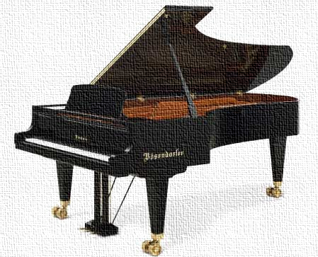
参加無料
複数人で一緒に
演奏してもOK

ヤマハCSⅡと
弾き比べも！

17
16
５
日 時 月 日(土)・ 日(日)
１０時スタート ２１時終了
演奏時間 ６０分間（入れ替え１０分含む）
場 所 幕別町百年記念ホール 大ホール
募集期間 幕別町民 ４月29日㊌ １０：００～
町外の方 ５月 １日㊎ １０：００～
※先着順、定員になり次第終了
※中学生以下の演奏者が含まれる際は、大人の同伴が必要です。

お申し込みは・・・
お電話、ホームページからも
受け付けております。
TEL：（0155）56-8600
HPｱﾄﾞﾚｽ：https://m100.jp/

スマートフォンで
読み取り

幕別町百年記念ホール指定管理者『ＮＰＯ法人まくべつ町民芸術劇場』

